# LAPORAN KERJA PRAKTIK

VISUALISASI TREN PENERIMAAN MAHASISWA BARU 2014-2024 SERTA IMPLIKASINYA TERHADAP STRATEGI MARKETING UMP MENGGUNAKAN TABLEAU PUBLIC  


Disusun sebagai Salah Satu Syarat  
Kelengkapan Kurikulum pada Prodi Teknik Informatika  
Fakultas Teknik dan Sains Universitas Mumammadiyah Purwokerto

Disusun oleh:

Nama : Dhika Ramadhan Saputra  
NIM. : 2203040182

PROGRAM STUDI TEKNIK INFORMATIKA  
FAKULTAS TEKNIK DAN SAINS  
UNIVERSITAS MUHAMMADIYAH PURWOKERTO  
MEI, 2025

## HALAMAN PERSEMBAHAN

ssssssss

## KATA PENGANTAR

Puji syukur kehadirat Allah SWT yang telah melimpahkan rahmat, taufik, dan hidayah-Nya sehingga penulis dapat menyelesaikan laporan Kerja Praktik ini dengan baik.

Dalam proses penyusunan laporan ini, penulis menyadari bahwa tanpa dukungan, bimbingan, serta doa dari berbagai pihak, laporan ini tidak akan terselesaikan dengan baik. Oleh karena itu, penulis ingin menyampaikan terima kasih yang sebesar-besarnya kepada Allah SWT atas segala limpahan rahmat dan kemudahan yang diberikan, kepada diri sendiri atas usaha dan ketekunan dalam menjalani setiap proses Kerja Praktik, kepada orang tua tercinta atas kasih sayang, doa, dan dukungan yang tiada henti, kepada Dosen Pembimbing atas waktu, bimbingan, dan arahan yang sangat berarti, serta kepada Mitra Proyek, Biro Publikasi dan Admisi UMP terumata pimpinan dan para staff, yang telah memberikan kesempatan, serta dukungan berharga selama pelaksanaan Kerja Praktik.

Akhir kata, semoga laporan ini dapat memberikan manfaat bagi semua pihak yang membacanya.

Purwokerto, 22 Mei 2025

Dhika Ramadhan Saputra

## DAFTAR ISI

ssssss

## DAFTAR GAMBAR

sssssss

## ABSTRAK

Laporan Kerja Praktik ini membahas proses perancangan dan pembuatan *dashboard* visualisasi data pendaftar mahasiswa baru di Universitas Muhammadiyah Purwokerto dengan teknik eksplorasi data historis menggunakan data internal Biro Publikasi dan Admisi Universitas Muhammadiyah purwokerto tanpa menerapkan model prediktif seperti *machine learning* atau statistik prediktif. Tujuan utama dari kegiatan ini adalah untuk membantu Biro Publikasi dan Admisi UMP dalam menganalisis tren, distribusi, serta demografi mahasiswa baru secara interaktif dan informatif. Data yang digunakan meliputi 19 kolom, antara lain: Nomor pendaftaran, jalur masuk, tahun masuk, prodi pilihan 1, prodi pilihan 2, fakultas pilihan 1, fakultas pilihan 2, prodi diterima, fakultas prodi diterima, usia, asal SLTA, jurusan SLTA, alamat asal, alamat domisili, pendidikan ayah, pendidikan ibu, pekerjaan ibu, alamat orang tua, dan Provinsi asal domisili. Proyek ini menggunakan *data pipeline* lengkap mulai dari sumber data hingga konsumsi data. Pengumpulan data dilakukan oleh mitra proyek, *pre-processing* data dilakukan menggunakan bahasa Python, dan konsumsi data dilakukan menggunakan Tableau Public. *Dashboard* yang dihasilkan memuat berbagai indikator kinerja utama (*KPI*), grafik tren, serta peta distribusi pendaftar yang dapat diakses secara daring. Dashboard hasil proyek ini bisa diakses melalui *landing page* yang telah disiapkan untuk proyek ini. Landing page dibuat untuk memuat informasi tentang cara bagaimana membaca *dashboard*.

Kata kunci**:** *Dashboard*, Visualisasi Data, Tableau Public, Penerimaan Mahasiswa Baru, Universitas Muhammadiyah Purwokerto.

## BAB I. GAMBARAN UMUM PROYEK

### A. Deskripsi Proyek

Pada era digital saat ini, pemanfaatan data dalam pengambilan keputusan menjadi aspek krusial, termasuk dalam strategi pemasaran institusi pendidikan. Universitas Muhammadiyah Purwokerto (UMP) sebagai salah satu perguruan tinggi swasta terus berupaya meningkatkan efektivitas strategi pemasarannya untuk menarik mahasiswa baru. Salah satu tantangan utama yang dihadapi adalah kurangnya analisis berbasis data terhadap tren penerimaan mahasiswa baru dalam satu dekade terakhir (2014–2024), yang dapat berdampak pada efektivitas strategi pemasaran universitas.

Proyek Kerja Praktik ini bertujuan untuk mengatasi tantangan tersebut dengan mengembangkan dashboard visualisasi data penerimaan mahasiswa baru di UMP. Data yang digunakan meliputi jumlah pendaftar, asal daerah, jalur masuk, asal sekolah, dan berbagai atribut lain yang relevan, sehingga mampu memberikan wawasan mendalam mengenai faktor-faktor yang memengaruhi jumlah pendaftar setiap tahunnya.

Solusi yang ditawarkan adalah pembuatan dashboard interaktif menggunakan Tableau Public, yang menyajikan data dalam bentuk visual yang mudah dipahami. Dashboard ini diharapkan menjadi alat bantu bagi universitas dalam mengevaluasi strategi pemasaran serta merancang pendekatan berbasis data untuk meningkatkan efektivitas promosi di masa depan.

Manfaat dari proyek ini antara lain:

* Memberikan gambaran tren dan distribusi pendaftar mahasiswa baru secara visual dan informatif.
* Membantu pihak universitas, khususnya Biro Publikasi dan Admisi UMP, dalam mengambil keputusan strategis berbasis data.
* Menjadi referensi pengembangan sistem pelaporan data di masa mendatang.

Proyek ini dilaksanakan di Universitas Muhammadiyah Purwokerto bekerja sama dengan Biro Publikasi dan Admisi (BPA UMP) sebagai mitra utama. BPA UMP berperan dalam pengelolaan data penerimaan mahasiswa serta strategi promosi universitas, sehingga hasil proyek ini diharapkan dapat memberikan kontribusi nyata dalam perencanaan pemasaran yang lebih optimal.

### B. Ruang Lingkup

Proyek Kerja Praktik ini mencakup visualisasi data penerimaan mahasiswa baru Universitas Muhammadiyah Purwokerto (UMP) selama periode 2014–2024. Lingkup kegiatan yang dilakukan meliputi:

1. Pengumpulan data:

Data pendaftar mahasiswa baru tahun 2014-2024 dikumpulkan melalui dan oleh Biro Publikasi dan Admisi (BPA UMP) sebagai mitra proyek, bukan secara langsung dari database utama universitas.

1. Pre-processing data

Semua proses persiapan data dilakukan menggunakan bahasa pemrograman Python dengan bantuan library Pandas di file Jupyter Notebook.

1. Visualisasi data

Melakukan representasi kepada data yang telah diproses menggunakan perangkat lunak Tableau Public untuk menghasilkan insight yang mudah dipahami oleh pihak universitas.

Batasan Proyek:

* Visualisasi menggunakan data internal UMP dari BPA UMP dalam rentang tahun 2014–2024.
* Proyek ini berfokus pada eksplorasi data historis tanpa menerapkan model prediktif seperti *machine learning* atau statistik prediktif.
* Hasil akhir yang ditargetkan adalah *dashboard* interaktif dan *landing page* informasi cara membaca *dashboard*.

### C. Tahapan Pelaksanaan

Berikut ini adalah tahapan lengkap dari pelaksanaan proyek ini:

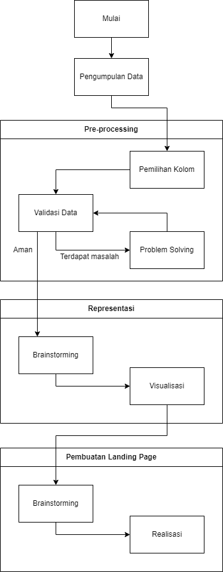

gambar Tahapan Pelaksanaan

### D. Jadwal Pelaksanaan

Berikut ini adalah jadwal pelaksanaan proyek ini:

|  |  |  |  |  |  |  |  |  |  |  |  |  |  |  |  |  |
| --- | --- | --- | --- | --- | --- | --- | --- | --- | --- | --- | --- | --- | --- | --- | --- | --- |
| Uraian Kegiatan | Bulan | | | | | | | | | | | | | | | |
| Maret | | | | April | | | | Mei | | | | Juni | | | |
| 1 | 2 | 3 | 4 | 1 | 2 | 3 | 4 | 1 | 2 | 3 | 4 | 1 | 2 | 3 | 4 |
| Pengumpulan data |  |  |  |  |  |  |  |  |  |  |  |  |  |  |  |  |
| Pre-processing |  |  |  |  |  |  |  |  |  |  |  |  |  |  |  |  |
| Representasi |  |  |  |  |  |  |  |  |  |  |  |  |  |  |  |  |
| Pembuatan landing page |  |  |  |  |  |  |  |  |  |  |  |  |  |  |  |  |

## BAB II. INSTANSI MITRA

### A. Profil Instansi Mitra

Biro Publikasi dan Admisi Universitas Muhammadiyah Purwokerto (BPA UMP) merupakan salah satu unit pelaksana administrasi di lingkungan Universitas Muhammadiyah Purwokerto yang memiliki peran strategis dalam bidang promosi, publikasi, dan penerimaan mahasiswa baru. BPA UMP bertanggung jawab untuk menyusun dan melaksanakan strategi promosi universitas, mengelola proses penerimaan mahasiswa baru, serta menyebarluaskan informasi mengenai UMP kepada masyarakat melalui berbagai media, baik cetak, elektronik, maupun digital.

Sebagai garda terdepan dalam menarik minat calon mahasiswa, BPA UMP secara aktif melakukan sosialisasi dan promosi ke sekolah-sekolah, mengikuti pameran pendidikan, serta memanfaatkan media sosial dan website resmi universitas. Selain itu, BPA UMP juga berperan penting dalam pengelolaan data pendaftar, mulai dari proses pendaftaran, seleksi, hingga pengumuman hasil seleksi mahasiswa baru.

### B. Struktur Organisasi Mitra

Biro Publikasi dan Admisi Universitas Muhammadiyah Purwokerto (BPA UMP) memiliki struktur organisasi yang mendukung pelaksanaan tugas-tugas di bidang promosi, publikasi, dan penerimaan mahasiswa baru. Struktur organisasi BPA UMP dapat digambarkan sebagai berikut:

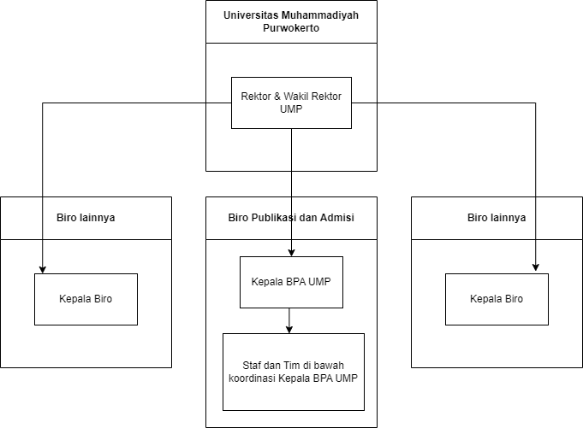

gambar Struktur Umum Organisasi Mitra

### C. Lokasi Instansi Mitra

Biro Publikasi dan Admisi Universitas Muhammadiyah Purwokerto (BPA UMP) berlokasi di lingkungan Kampus I Universitas Muhammadiyah Purwokerto, dengan alamat sebagai berikut:

* Universitas Muhammadiyah Purwokerto: Jl. KH. Ahmad Dahlan, Dusun III, Dukuhwaluh, Kecamatan Kembaran, Kabupaten Banyumas, Jawa Tengah (53182)
* Telepon: (0281) 636751, 630463, 634424
* Faksimili: (0281) 637239
* Website: <https://ump.ac.id/>

## BAB III. PELAKSANAAN PROYEK

### A. Hasil Tahapan Pelaksanaan

ssss

### B. Kendala Pelaksanaan

sss